Муниципальное бюджетное учреждение дополнительного образования
детско-юношеская спортивная школа Яранского района Кировской области

Принято: | Утверждаю:
педагогическим советом  протокол № 2  от 25.05.2016 г. | Директор МБУ ДО ДЮСШ  Яранского района  _________________  Г.Н.Царегородцева  приказ от 25.05.2016 г № 65

ПУБЛИЧНЫЙ ДОКЛАД
директора муниципального бюджетного учреждения
дополнительного образования
детско-юношеской спортивной школы
Яранского района Кировской области
(по состоянию на 31 августа 2016 года)

г. Яранск
2016 год

- Общая характеристика учреждения
1.1. Тип – организация дополнительного образования
Вид – детско-юношеская спортивная школа
1.2. Лицензия на осуществление образовательной деятельности № 0190 от 02.08.2016 г (Приказ Министерства образования Кировской области № 3-1039 от 02.08.2016 г.)
1.3. Местонахождение: Кировская область, г. Яранск, ул. Кирова, д.65.
1.4. Характеристика контингента обучающихся
Общая численность обучающихся составляет 530 человек
Таблица № 1

Количество обучающихся | 2013-2014  уч.год | 2014-2015  уч.год | 2015-16  уч. год
Всего: | 510 | 510 | 530
баскетбол | 132 | 149 | 162
легкая атлетика | 269 | 269 | 264
лыжные гонки | 109 | 92 | 104
Занимающихся на учебно-тренировочном этапе:
баскетбол | 32 | 24 | 12
легкая атлетика | 46 | 45 | 40
лыжные гонки | 10 | 10 | 10
Количество групп | 30 | 30 | 32

По возрасту:
- от 5 до 9 лет – 10 % (54 чел)
- от 10 до 14 лет – 64 % (340 чел)
- от 15 до 17 лет – 23% (121 чел)
- старше 18 лет – 3 % (15 чел)
Из общего количества обучающихся девушек – 173 чел (33%).
В соответствии с муниципальным заданием на 2015-2016 гг. учебно-тренировочный процесс осуществляется на бюджетной основе для 530 детей от 7 до18 лет и учащейся молодежи на территории Яранского района до 21 года.
1.5.Основные позиции плана развития ДЮСШ
Приоритетные направления
- Обеспечение доступности к получению качественного дополнительного образования, соответствующего требованиям социума.
- Создание условий для более полного удовлетворения образовательных потребностей детей и их родителей.
- Укрепление кадрового потенциала школы.
- Укрепление материально-технической базы школы.
- Внедрение комплекса ГТО
Ключевое дело
Работа Центра тестирования по выполнению видов испытаний (тестов), нормативов, требований к оценке уровня знаний и умений в области физической культуры и спорта
Задачи, решавшиеся в отчетном году
1. Создание необходимых условий для личностного развития, укрепления здоровья, профессионального самоопределения и творческого труда детей и подростков.
2. Повышение спортивного мастерства, достижение высоких спортивных результатов, включение спортсменов в сборные команды области.
3. Пропаганда ЗОЖ, профилактика правонарушений и других асоциальных явлений среди детей и подростков.
4. Совершенствование системы работы по формированию навыков безопасного поведения на дорогах, пропаганда знаний ПДД, правил поведения в экстремальных ситуациях на дорогах.
5. Повышение социального статуса и профессионального совершенствования педагогических и руководящих кадров.
6. Работа по привлечению новых педагогических кадров, молодых специалистов.
7. Работа аттестационной комиссии на соответствие занимаемой должности.
8. Повышение субъектности всех участников образовательного
процесса, совершенствование работы органов самоуправления в школе.
9. Развитие внебюджетной деятельности, сети платных услуг с целью
дальнейшего развития и совершенствования материально-технической
базы ДЮСШ.
10. Обеспечение безопасности жизнедеятельности ДЮСШ
11. Мониторинг деятельности ДЮСШ с целью определения
эффективности работы ДЮСШ, выполнения муниципального задания,
формирования имиджа учреждения.
12. Создание условий для самовыражения, самоутверждения и реализации каждой личности. Развитие творчества, инициативы, формирование активной гражданской позиции обучающихся.

1.6. Структура управления

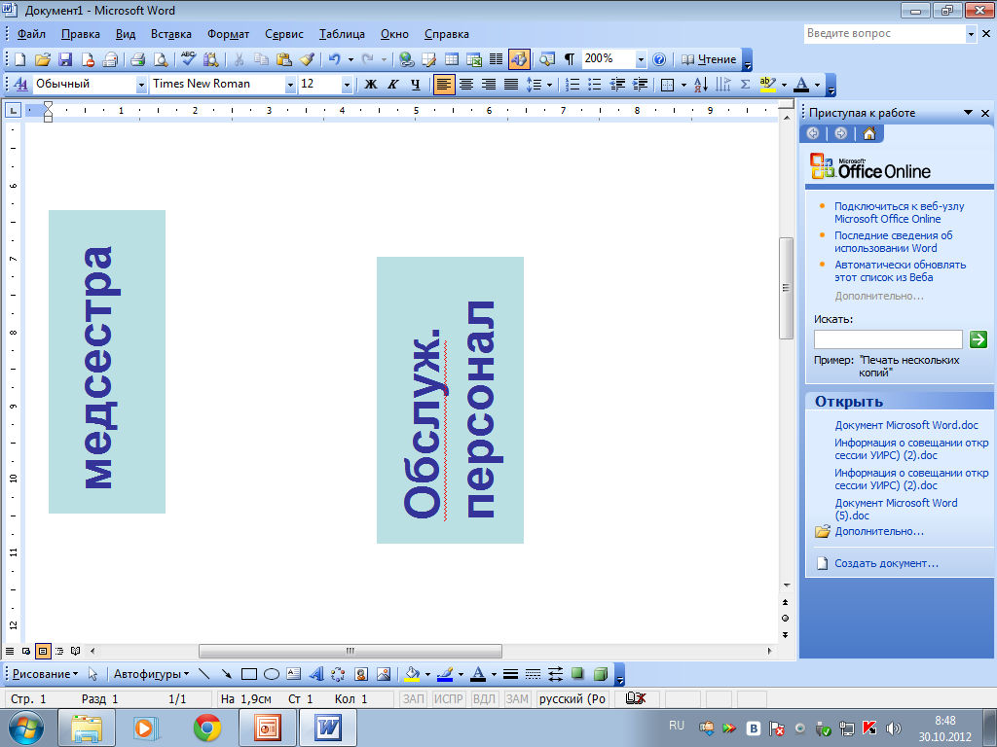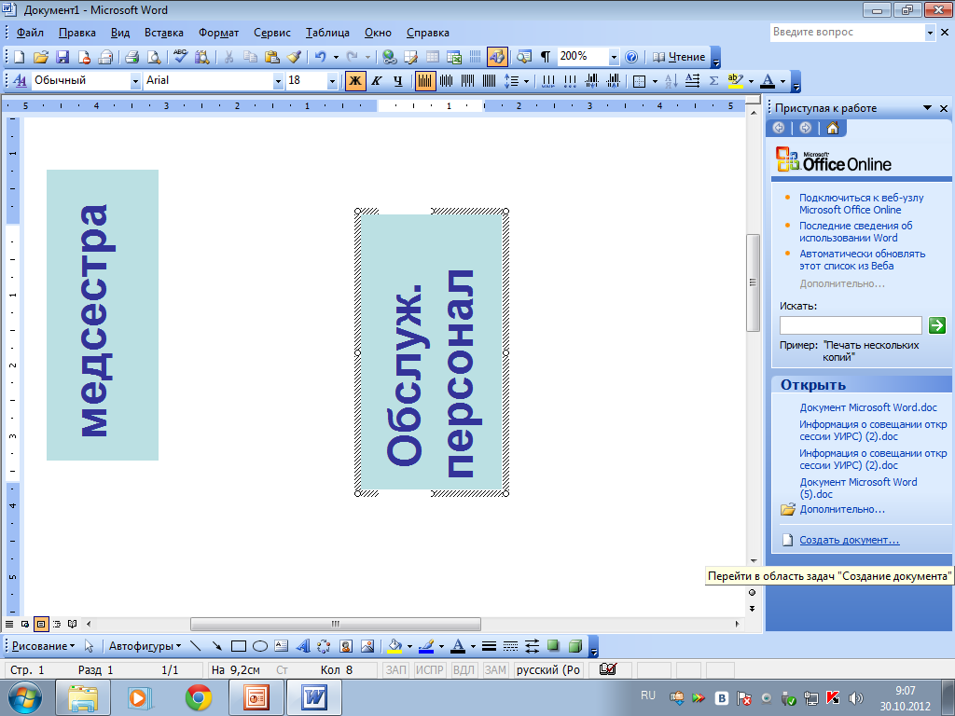

УЧРЕДИТЕЛЬ

ДИРЕКТОР

ОСР

СОВЕТ ДЮСШ

пед. совет
завхоз
заместители УВР, СМР
педагог-организатор
совет старост
родительский комитет
общешкольное собрание
старшие тренеры-преподаватели
Тренеры - преподаватели
ОБУЧАЮЩИЕСЯ
врач
МТБ

1.7. Сайт МБУ ДО ДЮСШ Яранского района
dushyar.nethouse.ru
1.8. Контактная информация
Адрес: 612260, Кировская область, г. Яранск, ул. Кирова, д.65.
Телефон: 8 (83367) 2-11-93
email: dushyaransk@mail.ru

2. Особенности образовательного процесса
Образовательный процесс регламентируется Образовательной программой на 2015-2016 учебный год, годовым календарным графиком, расписанием тренировочных занятий. Образовательный процесс осуществляется на отделениях по видам спорта: легкая атлетика, лыжные гонки, баскетбол Учебно-тренировочный процесс осуществляется на 3 этапах подготовки:
- спортивно-оздоровительный этап СО,
- этап начальной подготовки НП,
- учебно-тренировочный этап УТ.

2.1.Характеристика реализуемых в ДЮСШ образовательных программ
Таблица № 2
Программа, направленность | Возраст об-ся
Дополнительные образовательные программы физкультурно-спортивной направленности:  Учебная программа спортивной подготовки «Лыжные гонки» для детско-юношеских спортивных школ и специализированных детско-юношеских школ олимпийского резерва. Срок освоения – до 10 лет  Учебная программа спортивной подготовки «Легкая атлетика» для детско-юношеских спортивных школ и специализированных детско-юношеских школ олимпийского резерва. Срок освоения – до 10 лет  Учебная программа спортивной подготовки «Баскетбол» для детско-юношеских спортивных школ и специализированных детско-юношеских школ олимпийского резерва. Срок освоения – до 10 лет | 7-17 (21) лет  7-17 (21) лет  7-17 (21) лет

Учебно-тренировочные занятия проводятся в соответствии с годовым учебным планом, рассчитанным на 36 недель на спортивно-оздоровительном этапе и этапе начальной подготовки и на 52 недели на учебно-тренировочном этапе.

2.2.Используемые инновационные образовательные технологии
Таблица № 3
№ п/п | Название технологии | Количество педагогов, использующих технологию, в %
№ п/п | Название технологии | на уровне методических приемов или отдельных компонентов
1 | Здоровьесберегающая технология | 100
2 | Личностно-ориентированно-го обучения | 100

2.3.Экспериментальная деятельность
ДЮСШ не является экспериментальной площадкой.
2.4. Организация специализированной помощи детям, в том числе детям с ограниченными возможностями здоровья.
ДЮСШ не имеет специалистов для оказания специализированной помощи - педагогов-психологов, педагогов-логопедов, дефектологов и т.д.
2.5. Наименование и характеристика платных образовательных услуг
Платные услуги в организации не оказываются.
2.6. Характеристика системы оценки качества освоения реализуемых программ
Для анализа и корректировки образовательной программы в школе используются следующие критерии оценки:
На спортивно-оздоровительном этапе:
- стабильное развитие общей физической подготовки обучающихся наряду с основами технических навыков в избранном виде спорта;
- уровень освоения основ знаний в области гигиены и первой медицинской помощи, а также овладение теоретическими основами физической культуры и навыков самоконтроля.
На этапе начальной подготовки:
- стабильность состава обучающихся;
- уровень потенциальных возможностей обучающихся в избранном виде спорта;
- динамика роста индивидуальных показателей физической подготовленности обучающихся;
- уровень освоения основ техники видов спорта, навыков гигиены и самоконтроля.
На учебно-тренировочном этапе:
- состояние здоровья, уровень физической подготовленности обучающихся;
- динамика роста уровня специальной физической и технико-тактической подготовленности обучающихся в соответствии с индивидуальными особенностями;
- уровень освоения объемов учебно-тренировочных нагрузок и выполнение спортивных разрядов, предусмотренных учебными программами по избранному виду спорта;
- освоение теоретического раздела программы.

Ожидаемые результаты реализации программы:
На уровне учреждения:
1. Сохранность контингента воспитанников более 75 %;
2. Выполнение контрольных нормативов выше среднего уровня 60 %;
3. Участие воспитанников в спортивно-массовых мероприятиях 100%;
4. Овладение навыками инструкторско-судейской практики.

На уровне обучающихся по этапам подготовки:
Спортивно-оздоровительный  и этап начальной подготовки | Учебно-тренировочный этап
- элементарная грамотность:  освоение образовательных областей и дисциплин базисного учебного плана | - функциональная грамотность:  этическая, правовая, экологическая, политическая, коммуникативная, общекультурная, эстетическая, валеологическая
Получение возможности попробовать свои силы в соревновательной деятельности, выполнение юношеских разрядов. | Выполнение и подтверждение массовых разрядов, норматива  1 спортивного разряда, выступление в составе сборной команды на соревнованиях различного ранга.
САМОДИСЦИПЛИНА, САМООРГАНИЗОВАННОСТЬ, САМОКОНТРОЛЬ, СОДЕРЖАТЕЛЬНОЕ ПРОВЕДЕНИЕ ДОСУГА

3.Условия осуществления образовательного процесса
3.1. Режим работы учреждения
Учебный год в ДЮСШ начинается с 1 сентября. На 2015-16 учебный год установлена полная рабочая неделя с одним выходным днем по отделениям.
Занятия проводятся в период с 08.00 до 20.00. Начало и окончание занятий – согласно расписания, которое составляется администрацией ДЮСШ по представлению тренера-преподавателя в целях установления более благоприятного режима тренировок, отдыха обучающегося, обучения их в других образовательных учреждениях с учетом возрастных особенностей детей и установленных санитарно-гигиенических норм.
Один час учебного занятия – 45 минут. Продолжительность одного учебно-тренировочного занятия в группах спортивно-оздоровительной направленности и начальной подготовки не должна превышать двух академических часов, в учебно-тренировочных группах – трех академических часов при не менее чем четырехразовых тренировочных занятиях в неделю; в группах, где нагрузка составляет 20 часов в неделю - четырех академических часов, а при двухразовых занятиях в день – трех академических часов.
3.2. Учебно-материальная база, благоустройство и оснащенность
№ | Вид имущества | Состояние и требования
1. | Здания | Здание ДЮСШ:  - состояние здания не аварийное, но требует реконструкции, текущего ремонта  - отопление - от центральной котельной, подключено к системам водо- и электроснабжения  - в здании имеются: спортивный зал, зал ОФП, гимнастический зал, учебные кабинеты и помещения, складские и вспомогательные помещения, санузлы.  Пристрой- мастерская – требует ремонта, оборудование в исправном состоянии .  Здание легкоатлетического манежа:  - В настоящее время ведутся работы по реконструкции здания.  Вспомогательные помещения над помещением стрелкового тира: гаражи, склады:  - требуют ремонта
2 | Мебель | Для обеспечения образовательного процесса имеется:  - столы письменные, столы полированные, шкафы, стулья, компьютерные столы, столы-тумба – устаревшие, но находятся в исправном состоянии
3 | Инвентарь и оборудование | - лыжи- 90 пар, лыже-роллеры – 5 пар, шиповки- 51 пара, - тренажеры- 5 + 6 уличных, маты гимнастические- 8, скамья для пресса- 2, мячи – 39 шт, - мелкий инвентарь ( скакалки, обручи, гимн.палки), секундомеры - 5
4 | Библиотечный фонд | В фонде 624 единицы, подписка на периодические издания: 7 наименований.
3.3. IT- инфраструктура
ДЮСШ располагает следующей оргтехникой: компьютеры- 7, ноутбук – 3, планшет – 1, принтер-6, экран- 1, проектор – 1, телевизор- 1, муз.центр-1.
3.4. Условия для занятий физкультурой и спортом, досуговой деятельности. Организация летнего отдыха детей, наличие профильных лагерей.
ДЮСШ является опорной площадкой в районе для организации и проведения массовых мероприятий. На нашей базе проходят не только соревнования районной Спартакиады школьников, но и «Лыжня России», «Открытие и закрытие лыжного сезона», мероприятия в рамках Дня города, Дня физкультурника, фестиваля «Моя семья», зональные областные соревнования по легкой атлетике, лыжным гонкам, футболу, в том числе и для взрослых, тем самым удовлетворяя потребность населения в систематических занятиях физкультурой и спортом. Проводится Спартакиада предприятий и организаций Яранского района, Спартакиада работников предприятия электросетей, фестиваль «За здоровый образ жизни», чемпионаты и турниры по футболу. Эти мероприятия способствуют укреплению дружественных связей, выявлению сильнейших спортсменов, обмену опытом работы тренеров, улучшению системы проведения соревнований, повышению ответственности за качество физкультурно-спортивной и массовой работы в образовательных учреждениях района. Для обучающихся ДЮСШ кроме массовых мероприятий есть традиционные:
Посвящение в юные спортсмены, Лучший спортсмен ДЮСШ, День выпускника, встречи с выпускниками, дни здоровья, поездки в аквапарк, бассейны, ледовые арены.
В каникулярное время ДЮСШ ведет целенаправленную работу по организации спортивно-оздоровительного лагеря «Чайка» с дневным пребыванием, который выполняет миссию оздоровления и воспитания, занятости детей и подростков, продолжения учебно-тренировочного процесса. В 2014-15, 2015-16 учебных годах спортивно-оздоровительный лагерь не проводится в виду ремонтных работ в манеже и на стадионе ДЮСШ.
3.5. Организация медицинского обслуживания
В ДЮСШ существует комплекс эффективных мер по сохранению и укреплению здоровья обучающихся и педагогов. Медицинский контроль в ДЮСШ осуществляется врачом и медицинской сестрой. Зачисление в ДЮСШ производится на основании заявления родителей и допуска врача для занятий избранным видом спорта. Уровень здоровья обучающихся находится под постоянным контролем. Система мониторинга здоровья: 2 раза в год проводятся медицинские осмотры (данные заносятся в журнал учета групповых занятий и личную карту спортсмена), 1 раз в год – углубленный медицинский осмотр. Обучающиеся - члены сборных команд области по видам спорта, обследуются в Кировской областном диспансере.
На тренера-преподавателя возлагается основная функция в реализации практических мер по профилактике спортивных травм и проведению реабилитационных мероприятий после повреждений и заболеваний юного спортсмена. Он в контакте с медицинским работником обеспечивает реализацию профилактическо-восстановительных мероприятий в образовательном процессе, система которых включает в себя следующие средства:
- психолого- педагогического воздействия:
- рациональное распределение нагрузок,
- адекватные интервалы отдыха,
- корригирующие упражнения для осанки,
- упражнения на распределения и восстановление дыхания,
- создание положительного эмоционального фона тренировки,
- формирование значимых мотивов к занятиям,
- личный пример тренера и т.д.
- медико-биологического воздействия:
- гидропроцедуры,
- массаж,
- витаминизация и пр.
Кроме того, состояние здоровья является одним из основных критериев для перевода обучающихся по этапам подготовки.
Уровень здоровья педагогических работников оптимальный – 100% педагогов имеют санитарные книжки, допуск к работе, проходят ежегодно периодические медицинские осмотры, раз в три года - учебу и гигиеническую аттестацию.
Таким образом, с целью укрепления и сохранения здоровья обучающихся и педагогов в школе осуществляются:
      - контроль за выполнением санитарно-гигиенических требований;
      - медико-педагогический контроль за состоянием здоровья обучающихся во время образовательного процесса;
      - формирование у обучающихся специальных знаний по анатомии человека, гигиене, режиму, питанию, заболеваниях, травмах, первой доврачебной помощи пострадавшему и пр.;
      - профилактика травматизма;
      - проведение расследований травм во время образовательного процесса, выявление причин и принятие мер по их устранению;
      - соблюдение мер ППБ, ТБ и ОТ во время образовательного процесса;
      - диагностика уровня физического развития и функционального состояния обучающихся;
      - контроль полноценного питания во время выездных соревнований;
      - организация в каникулярное время оздоровительной работы с обучающимися;
      - обсуждение вопросов охраны здоровья на совещаниях при директоре;
      - контроль за работой обслуживающего персонала;
      - расписание составляется с учетом всех требований и возможностей;
      - в плане работы школы предусмотрено проведение «Дней здоровья» для педагогов;
      - организация медосмотров для работников ДЮСШ;
      - предоставление методического дня для подготовки и самообразования педагогов.
3.6. Обеспечение безопасности
В спортивной школе утвержден Паспорт комплексной безопасности ДЮСШ. Имеется ограждение территории ДЮСШ, в наличии металлические входные двери в задние школы, автоматическая пожарная сигнализация здания с выходом сигнала на пульт пожарной части, кнопка экстренного вызова полиции, наличие пропускного режима, система оповещения и управления эвакуации людей при пожаре, противопожарное водоснабжение. Состояние эвакуационных путей и выходов соответствуют требованиям. Объекты ДЮСШ находятся под охраной в вечерне-ночное время и выходные дни. В настоящее время разрабатывается Паспорт безопасности антитеррористической защищенности объектов спорта.
3.7. Условия для обучения детей с ограниченными возможностями здоровья
Занятия с детьми с ограниченными возможностями здоровья в данный момент не проводятся.
3.10. Кадровый состав
Основным фактором успешной работы ДЮСШ является качественно подобранный кадровый состав.
В 2015-16 учебном году общая численность работников составляет 41 человек. Количество педагогических работников 27 человек, в том числе 9 человек – штатных. Директор – 1, заместители – 2.
Уровень квалификации
Из числа педагогических работников имеют следующие квалификационные категории:
- высшая – 33 % (9 чел.);
- первая – 15 % (4 чел.);
- соответствие занимаемой должности – 15 % (4 чел.).
Деятельность педагогов и руководителей отмечена наградами различного уровня:
Имеют знаки:
- «Отличник физической культуры и спорта» - 3 человека,
- «Отличник народного просвещения» - 1 человек,
- «Почетный работник общего образования» - 3 человека,
Награждены:
- Почетной грамотой Министерства образования и науки РФ – 4 человека.
Уровень образования
Из числа педагогических работников имеют:
- высшее образование – 18 чел;
- среднее специальное – 6 чел;
- начальное профессиональное -1 чел.
Стаж работы в ДЮСШ
- до 5 лет – 8 чел;
- от 5 до 10 лет – 4 чел;
- от 10 до 15 лет – 6 чел;
- от 15 до 20 лет – 3 чел;
- свыше 20 лет – 5 чел.
Возраст
- до 30 лет – 1чел;
- от 30 до 40 лет – 0 чел;
- от 40 до 50 лет – 15 чел;
- от 50 до 60 лет - 9 чел;
- свыше 60 лет – 2 чел.
Педагогические и административно-хозяйственные работники проходят курсы повышение квалификации в соответствии с планом. За последние 3 года прошли курсовую подготовку:
- руководящий состав - 2 чел;
- педагогический состав – 15 чел;
- административно- хозяйственные работники – 1 чел:
- медицинские работники – 2 чел.
Проводится плановое обучение всего коллектива по профессиональной гигиенической подготовке, охране труда.
4. Результаты деятельности ДЮСШ, качество образования
4.1. Результаты оценки качества образования, принятой в ДЮСШ
Деятельность спортивной школы оценивается по следующим критериям:
- освоение программ по видам спорта;
- сохранность контингента занимающихся;
- наличие системы мониторинга результативности образовательного процесса;
- Полнота реализации программ по видам спорта за 2015-16 учебный год составила 99% (2014-15 уч.год – 98,9 %).
- Сохранность контингента обучающихся за 2015-16 учебный год составила 530 чел. - 100 % (2014-15 уч.г. – 100%).
- Мониторинг результативности образовательного процесса
Оценка результативности образовательного процесса определяется уровнем освоения программных требований обучающимися в конце учебного года. Объектом мониторинговых исследований служат нормативные показатели в подготовке юных спортсменов – контрольно-переводные нормативы, разрядные требования, участие в соревнованиях. Основными источниками информации являются ведомости сдачи контрольных нормативов, документы о присвоении спортивных разрядов, протоколы соревнований, программные требования по спортивной подготовке обучающихся.
Уровень освоения программных требований:
уровень общефизической подготовки обучающихся по итогам тестирования в 2015-16 учебном году составил: высокий – 159 чел. – 30 %, средний – 342 чел. – 64 %, низкий – 25 чел. – 5 %, 4 чел – 1% - не сдавали нормативы в конце учебного года по болезни.
Таким образом: Требования программ по видам спорта в разделе ОФП выполнены обучающимися на 94% (5 % составили обуч-ся ГНП с низким уровнем развития)
- спортивная подготовка обучающихся:
1 разряд – 3 чел.
массовые разряды – 206 чел.
Минимальные требования по спортивной подготовке (разрядные требования) выполнены: спортивно-оздоровительные группы и группы начальной подготовки 1 и 2 года обучения составила 100%, группы начальной подготовки 3 года обучения и группы учебно-тренировочного этапа – 67 % .
- динамика показателей общей и специальной физической подготовки на конец учебного года с началом – положительная;
- соревновательная практика:
Участие в соревнованиях обучающихся в течение учебного года составило 98% от количества стартов, запланированных согласно программ по видам спорта на различных этапах подготовки.
Вывод: Уровень освоения программных требований воспитанниками ДЮСШ на основе имеющейся системы мониторинга составил в 2015-2016 учебном году -86,3 % и является достаточным.
4.2. Достижения обучающихся.
Подготовка членов сборных команд Кировской области:
- лыжные гонки – Долгополова Екатерина, 2001 г.р.
- легкая атлетика – Шамшуров Илья, 1997 г.р.
Таблица № 4
Анализ качества выступления сборных команд на областной спартакиаде школьников :
Вид спорта | 2013-14  уч. год | 2014-15  уч. год |  | 2015-16  уч. год
Легкая атлетика | 6 / 26 | 10 / 23 |  | 5 / 22
Лыжные гонки | 22 / 31 | 21 / 30 |  | 17 / 27
Баскетбол | 12 / 12 | 9 / 11 |  | 5 / 12
Примечание: место/количество команд.
Лучшие обучающиеся ДЮСШ:
Долгополова Екатерина – обучающаяся отделения лыжных гонок, 1 спортивный разряд по лыжным гонкам. Участница финала первенства России по лыжным гонкам. Включена в списки ВятОСДЮШОР.
Тренер – преподаватель Николай Анатольевич Бочкарев.
Данилова Ольга – обучающаяся отделения лыжных гонок, 1 спортивный разряд по лыжным гонкам.
Призер Всероссийских, региональных соревнований.
Тренер-преподаватель: Николай Анатольевич Бочкарев.
Шишкина Елизавета – обучающаяся отделения легкой атлетики, 1 спортивный разряд по легкой атлетике. Призер областных, неоднократный победитель зональных соревнований.
Тренер-преподаватель – Людмила Георгиевна Емашова
Белоусов Данил – обучающийся отделения легкой атлетики, 2 спортивный разряд по легкой атлетике. Призер областных и зональных соревнований.
Тренер-преподаватель – Тарасова Нина Ивановна.
Туругульдинов Игорь – обучающийся отделения легкой атлетики, 2 спортивный разряд по легкой атлетике. Победитель областных и зональных соревнований.
Тренер-преподаватель – Тарасова Нина Ивановна.
Каштанов Александр – обучающийся отделения баскетбола. Призер межрегиональных соревнований.
Тренер-преподаватель – Ефимов А.В.
Таблица № 5
Результаты обучающихся за 2015-16 учебный год

Ранг соревнований | Кол-во выездов | Кол-во участников | Кол-во призеров
Всероссийские | 2 | 2
Межрегиональный | 3 | 34 | 22
Региональный | 20 | 149 | 32

Уровень | Кол-во | Кол-во участников
Зональный | 16 | 322
Районный | 22 | 1672
ДЮСШ | 6 | 327
4.3. Достижения ДЮСШ в конкурсах.
В 2015-16 учебном году, школа принимала участие в мероприятиях различного уровня:
- районный образовательный форум «Открытость. Качество. Образование» - опыт работы тренерского совета отделения легкой атлетики,
- региональный проект «Волонтеры Информационного общества» - обучение 18 человек, участие 1 чел. в районном чемпионате по компьютерному многоборью в номинации «Начинающий пользователь»,
- областной смотр-конкурс спортивных школ и специализированных отделений спортивных школ на лучшую постановку физкультурно-спортивной и воспитательной работы за 2015 год - 17 место из 37 (в 2014 году – 14 место),
- заседание общественного совета Яранского района – предложения на круглом столе по теме: «Организация работы с молодежью»,
- районный фестиваль-конкурс «Моя семья» - номинация «Семейные привычки сохранения здоровья» 4 место,
- областной марафон добрых территорий «Добрая Вятка» - мероприятие «От зарядки к нормам ГТО»,
- муниципальный этап фестиваля ВФСК «ГТО» среди обучающихся спортивных школ Кировской области, посвященный 80-летию Кировской области.
4.4. Данные о достижениях и проблемах социализации обучающихся
В 2015-16 учебном году из числа обучающихся ДЮСШ:
- детей, находящихся под опекой – 5 чел;
- состоящих на учете КДНиЗП – 6 чел.
- ежегодно до 40% обучающихся находятся в социально-опасном положении (дети из многодетных семей, малообеспеченных, имеющих 1 родителя).
Индивидуально-профилактическая работа с обучающимися ДЮСШ, в том числе с данными группами воспитанников строится на основе комплексного плана работы ДЮСШ по защите прав детей, предупреждению правонарушений и преступлений, профилактике табакокурения и алкоголизма, токсикомании и наркомании обучающихся на учебный год. Педагогический коллектив опирается на учебно-методические пособия, рекомендации по проведению родительских собраний, применяет физкультурно-оздоровительные технологии.
4.5. Данные о состоянии здоровья обучающихся
Медицинские осмотры обучающихся проводятся согласно утвержденному графику дважды в год – в сентябре и апреле. Они включают в себя: антропометрию, измерение артериального давления, спирометрию, динамометрию кисти, осмотр кожных покровов, осмотр на педикулез.
Углубленные медицинские осмотры проводятся в общеобразовательных школах, результаты представляются в ДЮСШ. Анализ результатов медосмотров доводится до сведения тренеров и администрации школы на совещаниях при директоре.
Таблица № 6
Уровень физического развития детей ДЮСШ
Уровень физического развития | Количество учащихся | Удельный вес, % | Количество учащихся | Удельный вес, %
Уровень физического развития | 2014г. |  | 2015 г
Высокое | 247 | 48 | 242 | 47
Среднее | 233 | 46 | 236 | 46
Ниже среднего | 30 | 6 | 36 | 7
Всего | 510 | 100 | 514 | 100
Вывод: Высокий уровень физического развития уменьшился на 1 %, а средний остался на прежнем уровне.
4.6. Оценки и отзывы потребителей образовательных услуг
Удовлетворенность населения услугами ДЮСШ
- за 2014 год – 88,2%
- за 2015 год – 91,7% (областной показатель 86,9%).
Наблюдается положительная динамика в сравнении с прошлым годом и областным показателем.
5. Социальная активность и внешние связи ДЮСШ
5.1. Проекты и мероприятия, реализуемые в интересах и с участием местного сообщества.
Педагогические работники летом 2015 года приняли участие в муниципальном проекте «Народный бюджет»: 3 человека входили в основной состав рабочей группы, 1 в резервный состав. Результатом участия в данном проекте стало строительство универсальной спортивной площадки для населения города (в зимнее время – каток, летнее время – асфальтированная площадка для подвижных игр, стритбола, волейбола, большого тенниса и др.).
5.2. Взаимодействие в социуме
ДЮСШ в своей работе использует технологию социального партнерства.
Мы плодотворно сотрудничаем со многими социальными институтами:

Структуры власти
Учреждения культуры
Образовательные учреждения, КОГУ Яранский ЦСП

СПОНСОРЫ

СМИ
Учреждения здравоохранения
Система физической культуры и спорта района, области, соседних регионов
Общественные спортивные организации района, области, РФ
Семьи воспитанников

ДЮСШ

Такое сотрудничество гарантирует нам высококвалифицированную практическую деятельность, методическое, финансовое и материально-техническое обеспечение образовательного процесса, применение новых образовательных технологий в работе с детьми и подростками (в том числе здоровьесберегающих), формирование у подрастающего поколения гражданской ответственности за действия и поступки, в том числе отношения к собственному здоровью как ценности, буддирование вопросов функционирования и развития спортивной школы во властных структурах.
Совместно с отделом по делам молодежи и спорта, администрацией района и города решаем вопросы финансирования, подготовки и проведения массовых мероприятий. Соревнования на призы Главы Яранского городского поселения, первенства района по легкой атлетике стали традиционными.
Большой спрос на предоставление базы для занятий физкультурой и спортом населению района. Высокая загруженность зала в вечернее время и в выходные дни стала нормой. Ежегодно на базе ДЮСШ занимаются коллективы физкультуры предприятий города. Кроме того, в осенний и весенний период спортивный зал используется для проведения уроков физкультуры.
Анализируя работу в социуме, нельзя не отметить работу с родителями. Они играют активную роль в содействии и помощи становления образовательного процесса в школе. Отношения педагогов и родителей носят партнерский характер. Родители оказывают огромную финансовую поддержку в вопросах приобретения качественного инвентаря и выезда на соревнования высокого уровня. Педагоги ДЮСШ руководствуются в работе с семьями обучающихся следующими важнейшими принципами:
-быть открытыми для родителей. Тренер стремится к тому, чтобы родители получали необходимую и достоверную информацию о жизни группы, где занимается их ребенок, и его достижениях и возможностях;
-уважать интересы и возможности каждой семьи;
-обретать в родителях своих союзников.
Все это помогает разнообразить работу с детьми, заинтересовать родителей в результатах своего ребенка.
Лучшим доказательством значимости ДЮСШ в районе, а также, позитивного отношения к ней, служат благодарности от родителей, обучающихся, выпускников, организаций, частных лиц, публикаций о школе в СМИ.
5.3. Членство в ассоциациях, профессиональных объединениях:
- «Ассоциации творческих учителей Яранского района – 2 чел.;
- Первичная профсоюзная организация – 7 чел.;
- Партия «Единая Россия» - 2 чел.
6. Финансово-экономическая деятельность
Финансирование ДЮСШ осуществляется на календарный год на основании
плана финансово-хозяйственной деятельности (ПФХД) из следующих источников:
- местный бюджет, согласно целевой программы ДЮСШ (ЦП), финансирование по ведомственным ЦП отдела по делам молодежи и спорта, управления образования, администрации Яранского района, администрации
Яранского городского поселения;
- внебюджет – добровольные пожертвования юридических и физ лиц, лагеря платные услуги;
- родительские средства – инвентарь, питание на соревнованиях и др.;
- средства заинтересованных организаций.
ПФХД и отчет о его исполнении за 2015 год представлен на сайте ДЮСШ в разделе «Финансово-хозяйственная деятельность».
- Заключение. Перспективы и планы развития
По итогам 2015-2016 учебного года работа ДЮСШ признана удовлетворительной (протокол педагогического совета № 2 от 25.05.2016 г.).
В 2016-17 учебном году ДЮСШ будет реализовывать:
- дополнительные общеразвивающие программы: «Основы легкой атлетики», Основы лыжного спорта», «Основы баскетбола», «Основы футбола»;
- дополнительные предпрофессиональные программы на основе ФГТ с учетом ФССП по видам спорта:
«Легкая атлетика», «Лыжные гонки», «Баскетбол».
В перспективе (при вводе в действие легкоатлетического манежа):
- открытие новых видов спорта: кекусинкай каратэ,
- работа пункта проката зимнего инвентаря,
- перевод учебно-тренировочных групп отделения легкой атлетики на программу спортивной подготовки с 01.01.2017 года,
- реализация программы развития «ДЮСШ – Межмуниципальный центр детско-юношеского спорта».

